**2.1. Actores y casos de uso**

**2.1.1. Actores**

1. **Administrador del Sistema (A1):** Persona encargada de administrar y gestionar el sistema de gestión veterinaria. Tiene acceso privilegiado para configurar usuarios, permisos, configuraciones del sistema y realizar tareas de mantenimiento.
2. **Personal Medico (A2):** Personal médico especializado en el cuidado de animales. Se encarga de diagnosticar, tratar y proporcionar atención médica a las mascotas.
3. **Dueño de Mascota (A4):** Persona que posee una o varias mascotas y busca servicios veterinarios para el cuidado y tratamiento de sus animales.
4. **Personal Atención (A5):** Persona responsable de la gestión y operación del consultorio veterinario, incluyendo la administración del personal, y la atención al cliente.

**.**

**2.1.2. Casos de uso**

**Claro, aquí están los casos de uso corregidos sin comentarios:**

**1. CU1. Iniciar Sesión**

**2. CU2. Cerrar Sesión**

**3. CU3. Gestionar Usuario**

**4. CU4. Gestionar Rol**

**5. CU5. Gestionar Mascota**

**6. CU6. Gestionar Proveedor**

**7. CU7. Gestionar dueño de mascota**

**8. CU8. Registro de Examen Clínico**

**9. CU9. Registro de Tratamiento**

**10. CU10. Registro de Estudio Operatorio**

**11. CU11. Registro de Operación**

**12. CU12. Registro de Internación**

**13. CU13. Registrar Nota de Venta**

**14. CU14. Generar Reportes**

**Arquitectura análisis**

**Entiendo, vamos a separar completamente los paquetes, sin agrupar funcionalidades que pertenezcan a diferentes aspectos del sistema:**

**\*\*Paquete de Autenticación:\*\***

**- Iniciar Sesión (CU1)**

**- Cerrar Sesión (CU2)**

**\*\*Paquete de Gestión de Usuarios:\*\***

**- Gestionar Usuario (CU3)**

**- Gestionar Rol (CU4)**

**\*\*Paquete de Gestión de Mascotas:\*\***

**- Gestionar Mascota (CU5)**

**- Registro de Examen Clínico (CU8)**

**- Registro de Tratamiento (CU9)**

**- Registro de Estudio Operatorio (CU10)**

**- Registro de Operación (CU11)**

**- Registro de Internación (CU12)**

**- Gestionar dueño de mascota (CU7)**

**\*\*Paquete de Gestión de Proveedores:\*\***

**- Gestionar Proveedor (CU6)**

**\*\*Paquete de Gestión Administrativa:\*\***

**- Registrar Nota de Venta (CU13)**

**- Generar Reportes (CU14)**

**\*\*Paquete de Autenticación:\*\***

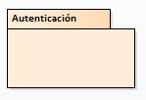Este paquete se encarga de gestionar el proceso de autenticación de usuarios en el sistema veterinario. Incluye funcionalidades para iniciar sesión, verificar credenciales de usuario y cerrar sesión de manera segura.

**\*\*Paquete de Gestión de Usuarios:\*\***

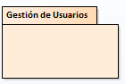En este paquete se encuentran las funcionalidades relacionadas con la gestión de usuarios del sistema. Permite crear, modificar y eliminar cuentas de usuario, así como asignar y gestionar roles y permisos para controlar el acceso a las diferentes funcionalidades del sistema.

**\*\*Paquete de Gestión de Mascotas:\*\***

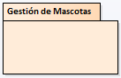Aquí se concentran todas las herramientas necesarias para la gestión de mascotas y las actividades asociadas con su atención veterinaria. Esto incluye funciones para registrar nuevas mascotas, mantener un historial médico completo, y gestionar los datos de sus dueños.

**\*\*Paquete de Gestión de Proveedores:\*\***

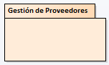Este paquete se dedica a la gestión de proveedores de servicios veterinarios. Proporciona funcionalidades para mantener un registro de proveedores, gestionar contratos y acuerdos de servicio, y facilitar la comunicación y transacciones con ellos.

**\*\*Paquete de Gestión Administrativa:\*\***

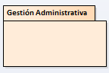Aquí se encuentran las herramientas necesarias para la gestión administrativa y operativa del consultorio veterinario. Esto incluye funciones para registrar ventas de servicios veterinarios, mantener un registro de ingresos y gastos, y generar informes y análisis para la toma de decisiones.

**3.1.2. Relacionar paquete y casos de uso**

**-package1**



**-packege2**



**-package3**



-**package4**



-**package5**

}

* 1. **Detallar caso de uso**

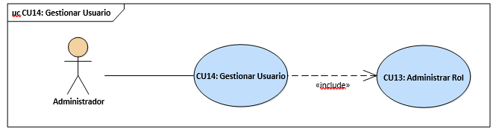

|  |  |
| --- | --- |
| Nombre de caso de uso | Gestionar Usuario |
| Propósito | Este caso de uso permite al Administrador del Sistema gestionar la información de los usuarios en el sistema veterinario. |
| Actores | Administrador |
| Actor iniciador | Administrador |
| Pre condición | CU13: Administrar Rol |
| Flujo principal | El Administrador del Sistema accede a la funcionalidad de gestión de usuarios.  El sistema muestra una lista de usuarios existentes.  El Administrador del Sistema selecciona la opción para agregar, editar o eliminar un usuario.  El Administrador del Sistema proporciona la información necesaria del usuario (nombre, correo electrónico, contraseña, etc.) y realiza la acción correspondiente. |
| Post condición | La información del usuario se actualiza según la acción realizada por el Administrador del Sistema. |
| Excepción | Si el Administrador del Sistema intenta eliminar un usuario que está asociado con registros en el sistema, se muestra un mensaje de advertencia indicando que los registros relacionados deben ser tratados antes de eliminar al usuario. |

}

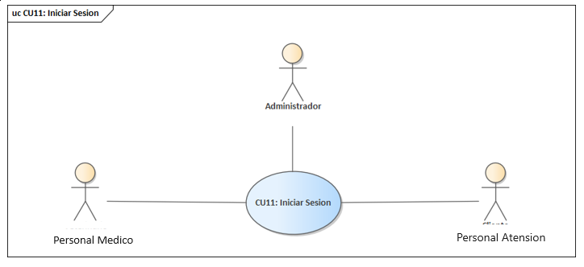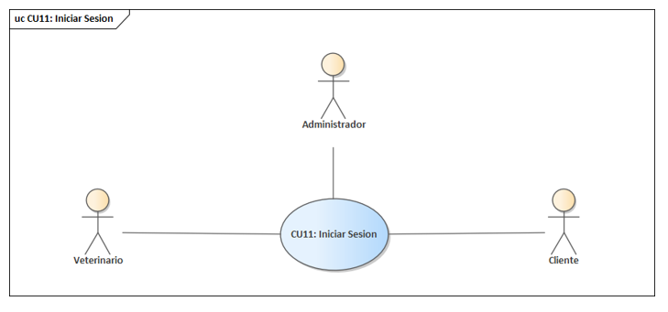

|  |  |
| --- | --- |
| Nombre de caso de uso | Iniciar Sesion |
| Propósito | Este caso de uso permite a los usuarios iniciar sesión en el sistema veterinario. |
| Actores | Todos los usuarios del sistema. |
| Actor iniciador | Usuario. |
| Pre condición | El usuario tiene una cuenta registrada en el sistema. |
| Flujo principal | 1. El usuario accede a la pantalla de inicio de sesión. 2. El usuario ingresa su nombre de usuario y contraseña. 3. El sistema verifica las credenciales del usuario. 4. Si las credenciales son válidas, el sistema autentica al usuario y le permite acceder al sistema. |
| Post condición | El usuario ha iniciado sesión en el sistema y puede acceder a las funcionalidades correspondientes. |
| Excepción | Si las credenciales ingresadas por el usuario son incorrectas, el sistema muestra un mensaje de error y no permite el inicio de sesión. |

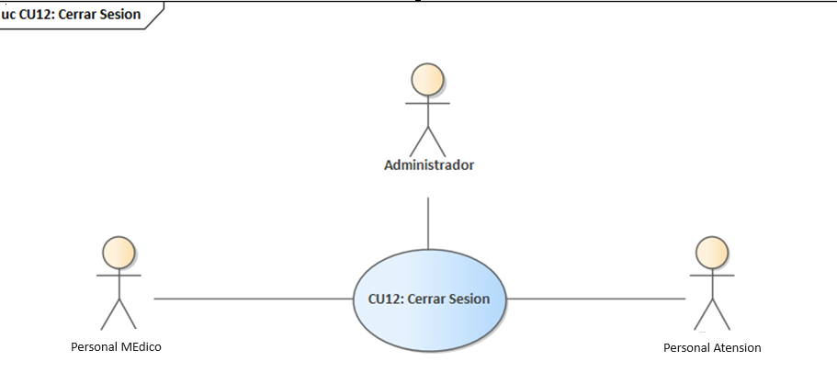

|  |  |
| --- | --- |
| Nombre de caso de uso | Cerrar Session |
| Propósito | Este caso de uso permite a los usuarios cerrar sesión en el sistema veterinario. |
| Actores | Todos los usuarios del sistema. |
| Actor iniciador | Usuario. |
| Pre condición | El usuario ha iniciado sesión en el sistema. |
| Flujo principal | * 1. El usuario accede a la opción para cerrar sesión en el sistema.   2. El sistema cierra la sesión del usuario y lo redirige a la pantalla de inicio de sesión. |
| Post condición | El usuario ha cerrado sesión y no puede acceder a las funcionalidades del sistema hasta que vuelva a iniciar sesión. |
| Excepción | No hay excepciones para este caso de uso. |